Pain semoule-noisettes
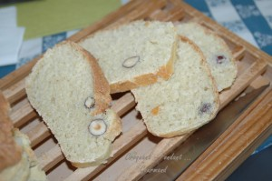 Pour 2 pains moulés
- 250 g d'eau tiède
- 1,5 càc de sel
- 2 càs d'huile de noisette
- 200 g de levain Kayser
- 400 g de semoule fine
- 80 g de farine
- 1 càc de levure de boulanger lyophilisée
- 50 g de noisettes
2 moules à cake de 17 cm X 11 cm
Préchauffage du four à 230°C (chaleur étuvée)
Vous pouvez facilement réaliser votre levain, en suivant la recette.
Mettre dans la cuve de la MAP l'eau, le sel et l'huile.
Verser la semoule et la farine.
Ajouter le levain et la levure.
Mettre en route le programme "pâte" et le laisser dérouler jusqu'au bout.
Incorporer les noisettes et remettre en route la MAP, juste le temps de les incorporer.
Déposer la pâte sur le plan de travail bien fariné.
La séparer en 2 (2 fois 515 g) et former 2 boudins.
Déposer chaque pâton dans un moule.
Couvrir et laisser lever jusqu'à ce que la pâte double de volume.
Vaporiser les pains d'eau.
Enfourner pendant 25 min.
Laisser refroidir sur une grille avant de trancher.

